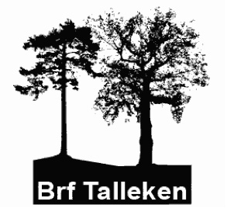

Plan för kommande verksamhetsår 2013/2014
Styrelsens främsta uppgift blir att verka för en ekonomi i balans. Det innebär att inga kostsamma investeringar planeras under kommande verksamhetsår. Styrelsen fortsätter arbetet med att hitta möjliga besparingar och kostnadseffektiviseringar. Löpande underhåll och akuta åtgärder fortsätter dock som vanligt, och i enlighet med renoveringsplanen fullföljs arbetet med byte av fönster och entrépartier.
Styrelsen kommer dock att undersöka ekonomiska förutsättningar för att snygga till takterrassen, iordningställa verkstad och ett eventuellt motionsrum. Arbetet fortsätter med besiktning av fläktar och ventilation, för att få full effekt på den nya tekniken och åstadkomma ytterligare energibesparing.
Styrelsen vill fortsätta arbeta för välskött utemiljö och diskutera former för hur det ska fungera på bästa sätt. Vidare ska styrelsen i samverkan med Nacka kommun åtgärda läckan i förråden på källarvåningen(-1). Dessutom fortsätter kontakten med kommunen kring parkeringsproblem och bekämpning av råttor i området.
Ambitionen är att jobba vidare med den löpande informationen i olika kanaler. Här ingår att uppdatera hemsidan med korrekt och funktionell information. Boendeinformation ska färdigställas.
Ett ”hyresgästombud” utses i styrelsen. En tänkbar uppgift är att hantera löpande reparationer och klagomål, men också svara på frågor och ta vara på hyresgästernas engagemang.

